**Observações Gerais:**

É um site simples e intuitivo, tem a mostra as notícias do esporte mais recentes juntamente com informações uteis dos assuntos relacionados. Ele tem uma organização simples e fácil de se compreender, com um layout visualmente agradável para navegação. Em suas cores predominam o verde e o branco, tons que juntos são visualmente bem estéticos e que agem de boa forma entre si.

Os elementos interativos como por exemplo imagens e textos são bem organizados, neles também tem a presença de animações para deixar o site mais fluido, as imagens quando são sofrem algum tipo de interação com o mouse, tem um leve zoom, já os títulos e manchetes em geral acabam mudando para um outro tom da cor sendo visualmente bem agradável.

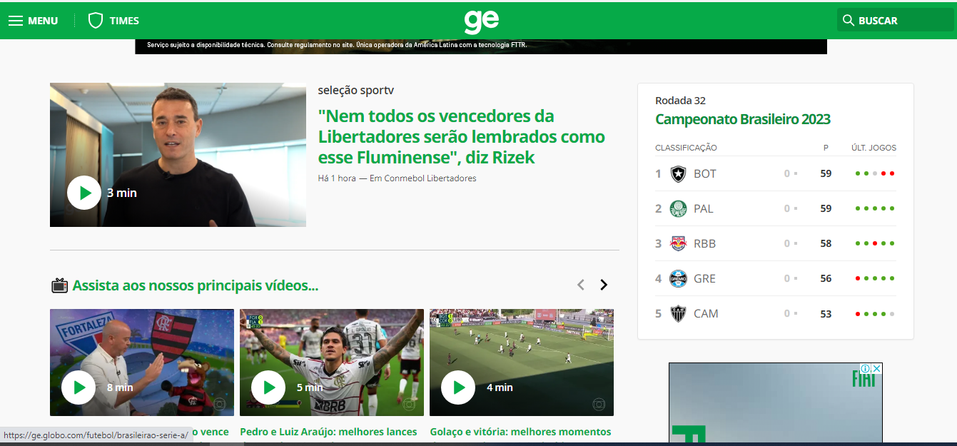

**Elementos Específicos**

A barra de navegação tem informações do esporte mais popular de nosso país, o “Futebol”, creio que isso é errado por questão de que deveria dar espaço e voz a outros esportes e modalidades. Fora isso, a navegação é bem intuitiva e de fácil navegação.

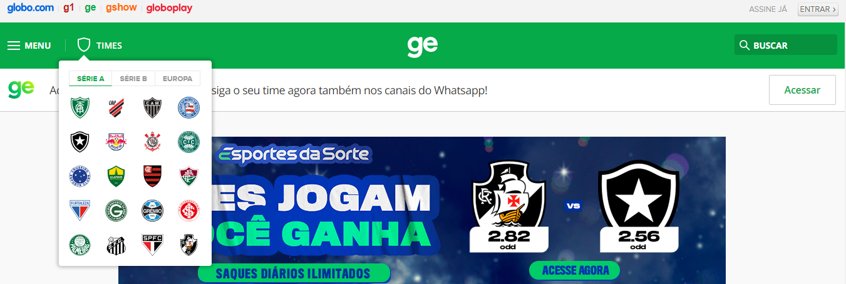

A tipografia utilizada no site é visualmente agradável, utilizando de tamanhos e cores diferentes e também variando a formatação entre as mesmas variando de acordo de como interagimos com o site.

As imagens são sempre de acordo com o conteúdo da aba, creio que talvez poderiam organizar elas de melhor forma e disponibiliza-las em maiores quantidades, entretanto, são boas imagens e de alta qualidade no quesito de resolução.



**Anúncios e Acessibilidade**

Os anúncios presentes no site são pertinentes ao assunto apresentado na pagina, não fugindo do assunto esporte. Porém eles estão em grande quantidade e mal organizados, muitas vezes em meio aos textos informativos dificultando a navegação do usuário que não utilizar um bloqueador de anúncios.

Site de baixa acessibilidade para pessoas com deficiências, não há nenhuma aba ou sessão com opções de ajuda para esses problemas. Não tendo suporte em libras ou coisa do tipo. Isso acaba tornando o site pouco acessível para os deficientes.

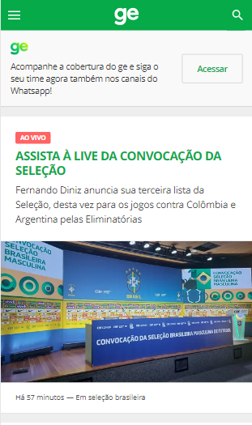**Responsividade**

A conversão do navegador do computador para dispositivos moveis funciona bem. A formatação e estilização dos textos, notícias e imagens funcionam bem; continuam de forma bem disposta na tela e mantendo a identidade do site.

Portanto o site se mostra bem adaptável para as mais diversas telas, nunca perdendo sua identidade própria e layout único.

**Considerações Finais**

Site visualmente agradável com cores e layouts intuitivos. Sinto que ele peca na questão dos anúncios onde eles aparecem de forma muito excessiva, com isso dificultando muito a navegação do usuário. Outra parte que poderia ser implementada seria a acessibilidade em libras para os deficientes, com isso tornando o site mais acessível para todas.